第九届全国大学生生物医学工程创新设计竞赛

基于眼电信号的人机交互系统



作品ID号: 0432
参赛学生类型：本科生
参加赛道：
神经系统诊疗（生物医学传感、脑电）
组别：自选项目组

2024年6月

内容完整性自查表

说明：
- 命题组参赛作品请根据命题文件规定或要求的指标填写；
- 自选组参赛作品请根据实际参赛作品完成情况填写。

完整性 类别 | 任务或技术指标名称 | 完成效果 | 呈现方式 （报告中的章节、页码，或者测试报告，或实物、视频等）
参赛作品任务或技术指标要求 | 1.
参赛作品任务或技术指标要求 | 2.
参赛作品任务或技术指标要求 | …
其他

摘 要

“周围神经疾病”患者常常出现肌肉痛性痉挛、肌力减低或丧失、肌萎缩等症状，从而导致不同程度的运动障碍，甚至还有失语的风险。这使得他们在康复的过程中，难以与医生与家人进行正常交流，也难以使用电脑、手机等电子设备。 针对这种情况，已经有许多新型交互方法得到开发。如利用光学或红外摄像机检测眼球运动，从而识别用户的意图。或利用生物电信号，如脑电图（EEG）、肌电图（EMG）和眼电图（EOG）识别用户意图，生成控制指令并实现对外部设备的直接控制。相较于主流的光学眼球追踪技术，通过眼球电信号实现眼球追踪具有隐私性好、设备轻量化等特点，在可穿戴应用中有较大的优势。
本项目利用眼电采集设备，收集了眼球向上、下、左、右、眨眼五个指令动作各100条。经过裁剪、滤波、归一化、提取特征等过程后，分别使用支持向量机、袋装树、CNN等方法，设计分类模型，得到了最佳的算法模型并使准确率达到了90%以上。
为了实现眼电实时控制光标的目标，我们使用Jlink不断读取单片机上的眼电信号，并将数据载入MATLAB进行分析。在Jlink的眼电信号载入MATLAB后，使用滑动窗口，不断截取信号片段，计算其方差，并设置一个阈值用于判定信号片段是否是指令动作。之后，将候选指令动作信号放入分类模型，用于判断动作类型。最后，调用java.awt.Robot工具包，实现眼电控制光标。
目前，项目还需要解决如准确性和响应速度、鼠标移动距离精确化等问题。但有赖于眼电控制技术在隐私保护、设备轻量化、应用范围广等方面的优势，随着技术的不断成熟和市场的发展，我们认为基于眼电控制的交互系统将在未来设备交互领域扮演更加重要的角色。

关键词：周围神经病，眼电，实时，光标控制

目 录

摘要 Ⅰ
1作品概述 1
1.1 背景及意义 1
1.2 研究基础 3
1.3 需求分析 7
1.4 已实现的技术、功能指标 14

2 作品方案设计及实现 16
2.1 作品实现的技术路线（方案）概述 17
2.1.1 眼电信号模式识别方案 19
2.1.2 基于眼电识别的人机交互方案 20
2.2 模式识别方案对比 22
2.2.1 支持向量机分类器 23
2.2.2 袋装树分类器 24
2.2.3 卷积神经网络 24
2.3 作品方案设计及实现过程 25
2.3.1 数据采集 26
2.3.2 眼电信号预处理 27
2.3.4 特征提取 27
2.3.5 模型训练 27
2.3.6 光标控制系统开发 27

3 作品测试方案及测试结果 42
3.1 测试方案 44
3.1.1 测试环境、设备及人员 52
3.1.2 测试步骤 52
3.2 技术、功能指标及测试结果 53
3.2.1 技术、功能指标 54
3.2.2 测试结果 63
3.3 技术可行性分析及创新说明 66
3.3.1 技术可行性分析 67
3.3.2 创新说明 68

4 总结 72
4.1 作品展示 73
4.2 展望 74

1 作品概述
1.1 背景及意义
在当今社会，与外界进行交流互动是人们不可或缺的日常活动。正常人可以通过语言、手势、操控键鼠、触控等方式轻易实现与他人交流或与机器交互，然而对于一些特殊群体，例如“周围神经疾病”患者，他们会出现肌肉痛性痉挛、肌力减低或丧失、肌萎缩等症状，从而导致不同程度的运动障碍。这使得他们在康复的过程中，可能无法与医生与家人进行正常交流，在使用电脑、手机等设备时也比较困难。
针对这种情况，已经有许多新型交互方法得到开发。其中一些方法利用光学或红外摄像机检测眼球运动，从而识别用户的意图。还有一些方法利用生物电信号，如脑电图（EEG）、肌电图（EMG）和眼电图（EOG）识别用户意图，生成控制指令并实现对外部设备的直接控制。
其中，相较于主流的光学眼球追踪技术，通过眼球电信号实现眼球追踪所使用的设备小巧轻便，在可穿戴应用中有较大的优势。而相较于脑电与肌电，眼电信号强度更大，更容易采集，并且眼球运动比较直观、容易控制，可辨识性也更高。因此，我们希望运用成熟的眼电采集设备，开发一个通过眼电信号实现光标控制的人机交互系统。此系统可以帮助“周围神经疾病”患者及情况相似的人群与外界环境进行交流互动。

1.2 研究基础
此研究建立于赵超老师研发的眼电信号采集装置的基础之上。我们使用两对差分电极对眼球电信号进行采样。我们使用滤波电路与模数转换器将眼球电信号处理为数字信号后，通过有线JLINK调试器发送至电脑端上位机进行处理与研究。
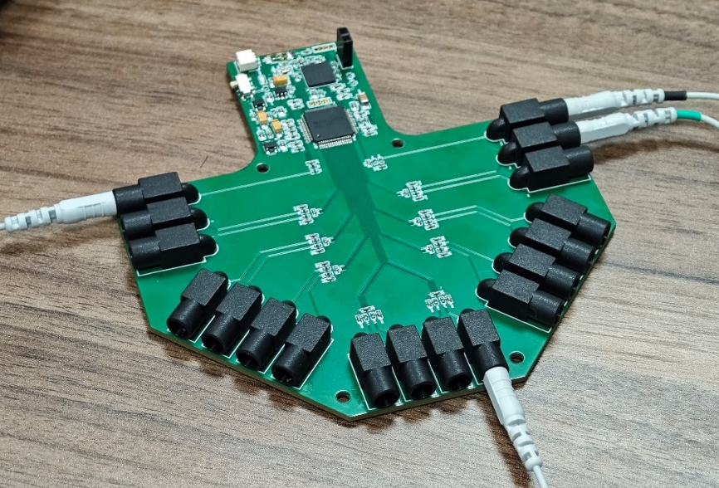
图1.1 眼电信号采集装置

1.3 需求分析
由于我们希望用户能够完全通过眼球控制电脑的光标，所以交互系统的操作逻辑需要操控精准、不易误触；同时，由于我们的主要用户是罹患周围神经疾病的患者，所以操作需要符合直觉、容易上手。
为此，我们设计了如下的操作方式：如果系统识别到用户连续眨眼三次，则执行光标点击操作。如果系统识别到用户眼球向A方向运动，同时光标处于静止状态，则控制光标向A方向移动；如果此时光标正在移动，且移动方向与A方向相反，则光标停止移动，否则光标继续移动。上述的交互方式可以很好地完成光标的基础操作，并且可以通过眼球移动-眼球回中的眼球动作组合控制光标向某个方向移动一段距离，非常符合直觉。
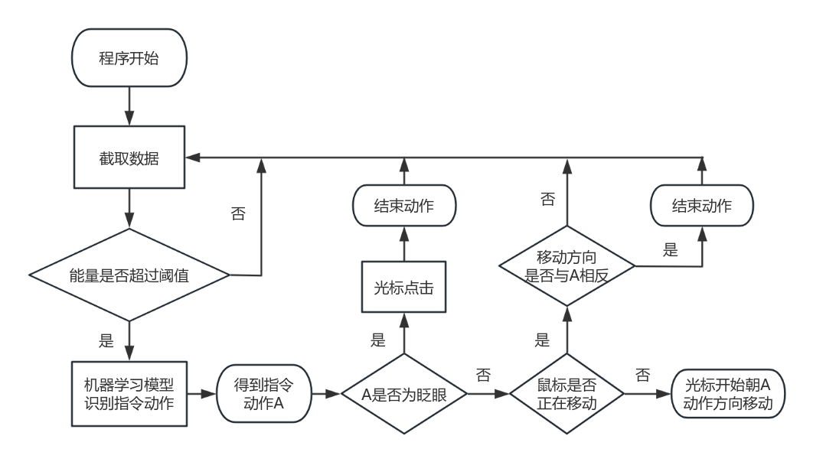
图1.2 眼球控制光标流程图

1.4 已实现的功能
目前，我们已经完成算法的静态验证，此外，我们可以在数据实时输入的同时使用模型完成动态的分类与控制任务，但是分类效果仍有较大的提升空间。

2 作品方案设计及实现

2.1作品实现的技术路线（方案）概述
2.1.1 眼电信号模式识别方案
首先设计一套眼球移动的动作，让被试依指令完成这些动作，在此过程中使用信号采集设备采集被试的眼电信号。然后对采集得到的眼电信号进行预处理，提取特征，作为数据集训练分类器模型，利用人工智能模型实现对不同眼球移动动作对应的眼电信号的自动识别。
2.1.2 基于眼电识别的人机交互方案
我们使用眼球向上、下、左、右移动以及眨眼共5个动作，分别对应于鼠标的上下左右移动和点击指令。使用训练好的分类器模型识别用户的眼球动作，成功识别后，系统将执行预先设置好的对应于该动作的指令。用户在简单学习各种眼球动作及其对应的操作指令后，就可通过一系列眼球动作来实现实时的人机交互。

2.2 技术方案对比
2.2.1 支持向量机分类器
支持向量机（Support Vector Machine, SVM）是一种广义的线性分类器，它不仅能够有效处理二分类问题，还能灵活地扩展到多分类问题。其核心思想是通过在特征空间中寻找一个最优的决策边界（或称超平面），这个边界能够将不同类别的数据点尽可能好地分隔开。“由于其在分类性能上的稳定性和高效性，SVM在模式识别、文本分类、图像识别等多个领域中都成为了广泛应用的分类工具”[13]。本文使用Matlab中的分类学习器工具包训练SVM模型，核函数选择高斯核。
2.2.2 袋装树分类器
袋装树算法，也称为Bagging算法，是一种集成学习算法，主要用于提高模型的泛化能力和减少模型的方差。袋装树算法通过有放回的方式从原始数据集中抽取多个子样本集来训练模型，这样每个子样本集都是从原始数据集中随机抽取的一部分数据。在每个子样本集上训练一个决策树模型，这些决策树模型相对于原始数据集来说是不独立的。对于新的输入数据，每个决策树模型都会给出自己的
预测，然后这些预测被集成(如取平均值)以得到最终的预测结果。本文使用Matlab中的分类学习器工具包训练袋装树模型，经测试调整，使用集成100个决策树的袋装树模型进行训练。
2.2.3 卷积神经网络
卷积神经网络（CNN），是一种专门用来处理具有类似网格结构的数据的神经网络，例如时间序列数据和图像数据。
卷积神经网络基本架构是由五个不同的层组成：输入层、卷积层、池化层、全连接层、输出层。卷积层包括多个卷积滤波器，这些滤波器在输入信号上滑动并使用滤波器对输入信号执行卷积操作。卷积层受局部视野的启发，忽略局部区域外的微弱影响，保留空间位置信息，大大减少了参数的数量。在卷积层之后通常使用激活函数对输出进行非线性变换，提高网络的表达能力。池化层通过降低特征面的分辨率来获得具有空间不变性的特征，同时也减少了参数的数量。全连接层将前一层中所有激活的神经元完全连接起来，其作用是整合卷积层或池化层提取的特征。
由于我们采集的眼电信号是一维时间序列数据，所以选择训练一维卷积神经网络模型。

2.3 作品方案设计及实现过程
2.3.1 数据采集
在此次实验中，我们使用图2.1所示数据采集设备，共采集五名被试眼球上、下、左、右、眨眼五种指令动作各100条眼电数据。进行数据采集时，被试先用酒精擦拭眼睛周围皮肤表面，再以双极导联的方式贴好电极，采集到的信号为双通道信号。具体位置如图2.2所示。
注：图中人员非参赛者
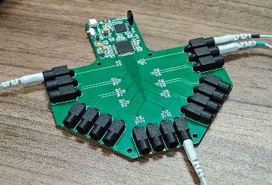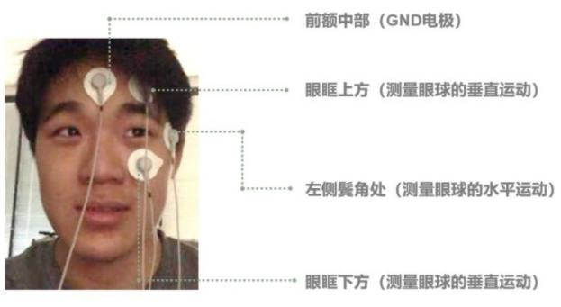
图2.1 眼电信号采集设备
图2.2 电极片位置(双极导联)

为了保证眼电数据采集规范、减少人为因素干扰，我们采用事先制作好的AI语音来引导被试按照实验设计流程完成相应动作。部分引导语音文本如图2.3所示，单组动作的流程如图2.4所示。

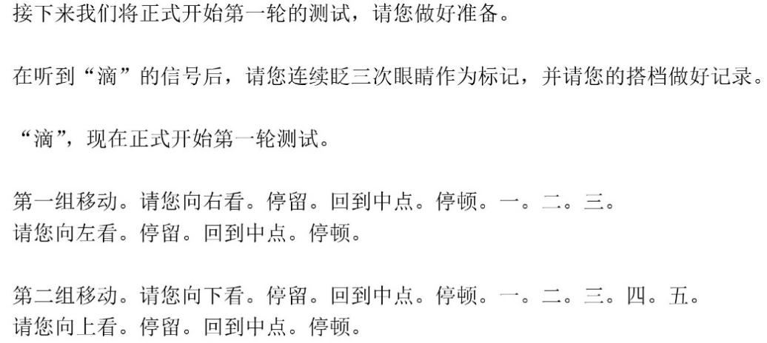
图2.3 AI语音引导部分文本

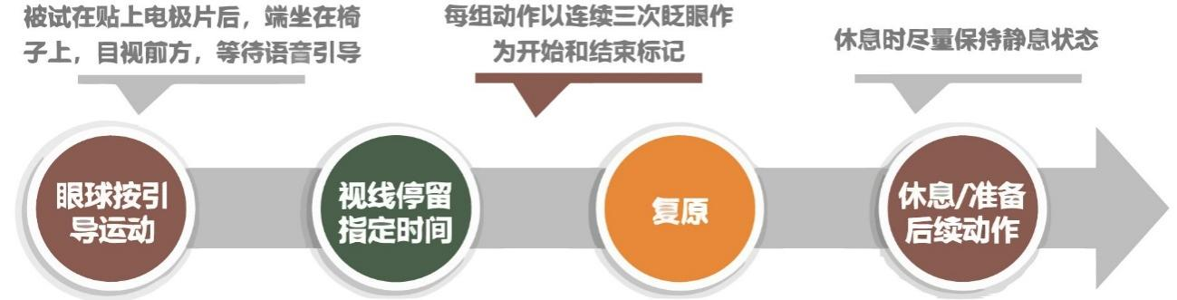
图2.4 单组动作的流程

2.3.2 眼电信号预处理
首先对原始数据进行裁剪，以700个数据点（2.8s）为长度单位将原始数据截为若干段单个动作的信号，如图2.5，总共获得上、下、左、右、眨眼五个指令动作各100条。其中，裁剪的数据并非每次都完全裁剪，以增加数据的鲁棒性。

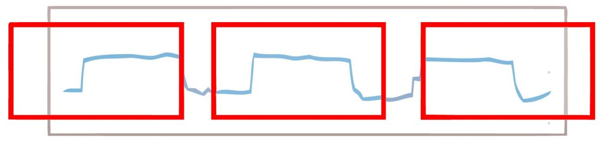
图2.5 数据裁剪示意图

接下来对裁剪好的眼电信号进行滤波去噪。主要使用小波分解进行滤波，其中小波层数为5，小波基类型为db4。滤波前后的效果对比如图2.6所示(左图为滤波前，右图为滤波后，上下分别为两个通道的数据)。

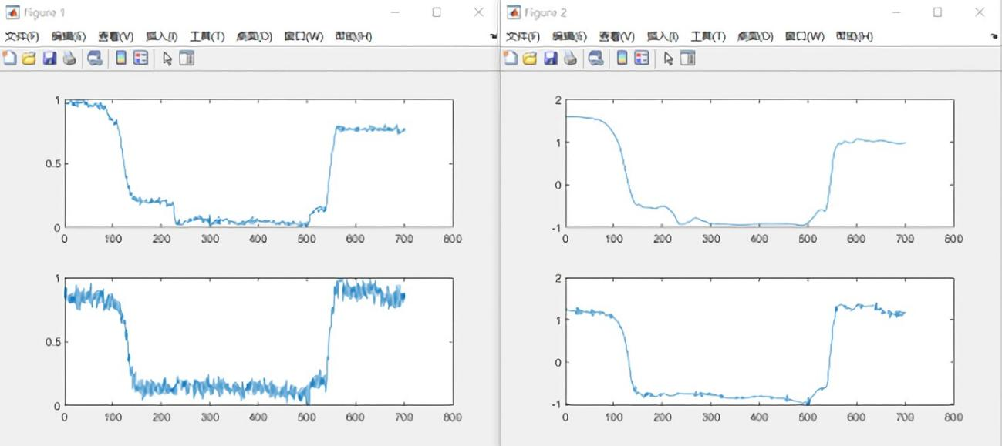
图2.6 眼球向左移动EOG信号滤波前后对比

2.3.3 特征提取
滤波后需要对数据进行特征提取。经过文献查找及对比尝试，我们选择时域上的5类特征(RMS，MAV，VAR，ZC，SSC)以及频域上的4类特征(AM，CF，FVAR，MDF)组合。对于每一条数据共提取2(通道数)×9(特征数)=18个特征数据构成最终的特征矩阵，作为训练集训练模型。

2.3.4 模型训练
对于传统机器学习模型，首先将特征矩阵归一化，然后使用K折交叉验证的方法训练模型。将数据集随机均分为六折，其中一折充当测试集进行模型验证，剩余五折充当训练集训练模型。训练结束后，接着用第二折充当测试集，剩余五折充当训练集，依次循环，直到每一折都作为测试集参与一次模型训练。为了增加模型的鲁棒性，在预处理之后可以对数据进行适当扩增和人工加噪。经过不断调试参数，我们得到每种模型的最佳结果，如图2.7所示。
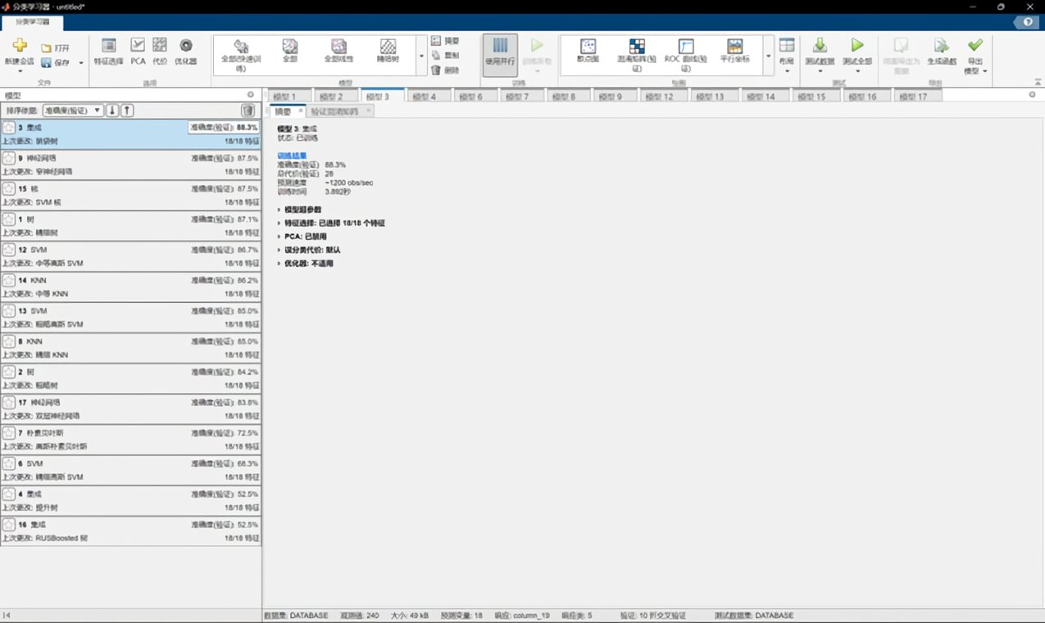
图2.7 机器学习模型训练结果

其中性能最好的是集成100个决策树的袋装树模型，图2.8展示了由18个特征参与决策的决策树，其分类准确率可以达到93%。图2.9为6折交叉验证的混淆矩阵。
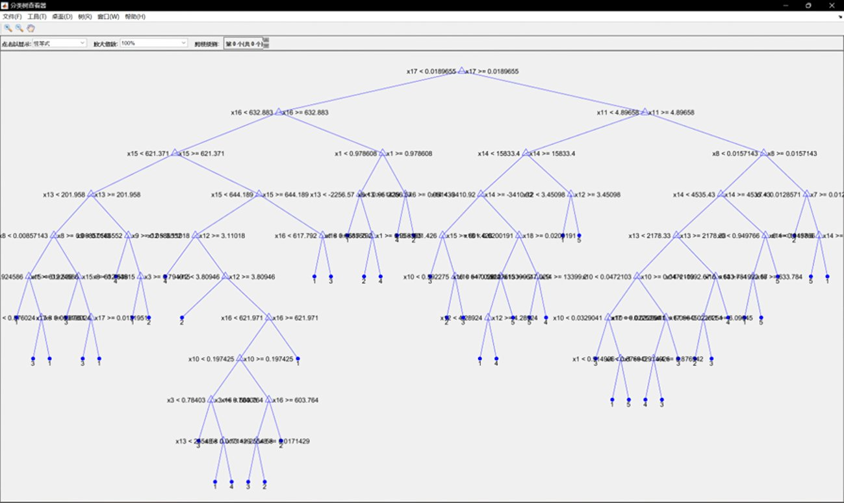
图2.8 18个特征参与决策的决策树

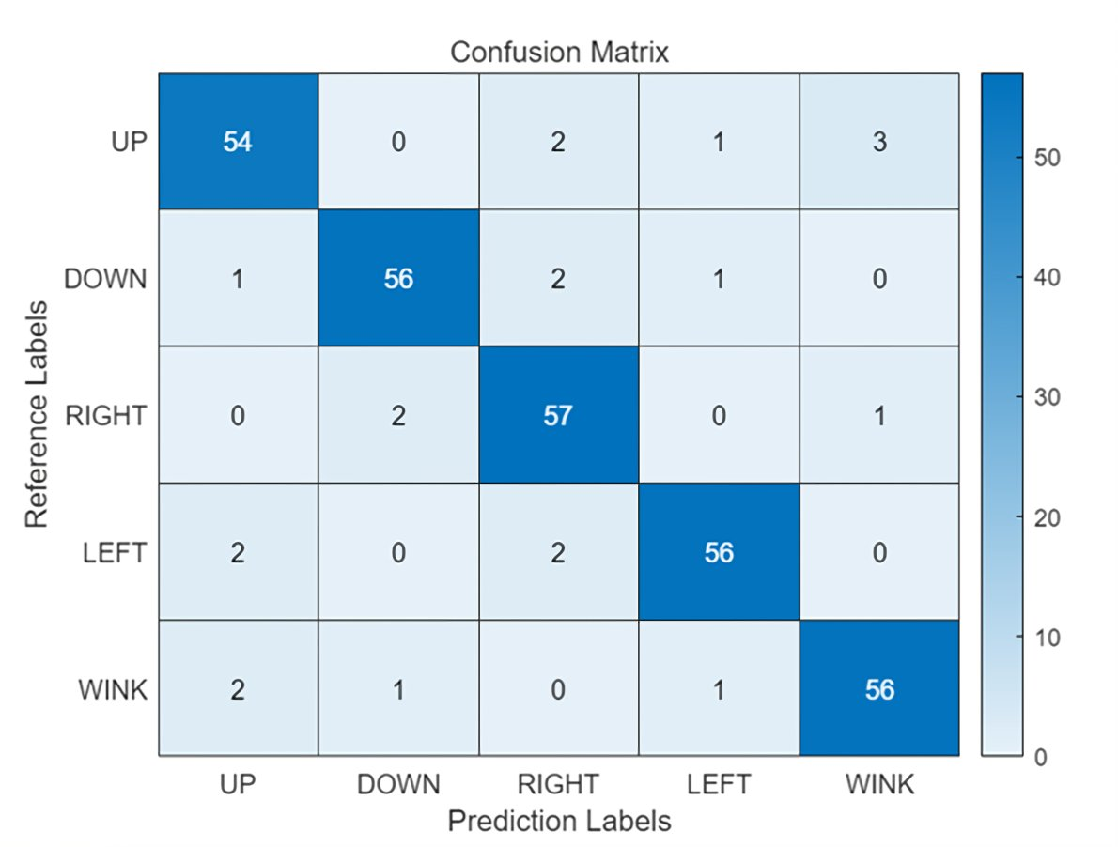
图2.9 袋装树模型混淆矩阵

对于神经网络模型（一维卷积神经网络），

2.3.5 光标控制系统开发
对于持续输入的实时信号，本文采用加窗并计算阈值的方法判断有效信号的起始位点。即用固定长度的窗口高频率地框取实时信号，计算窗口内信号的方差，若超出阈值则判断为有效信号，将该信号截取送入训练好的分类器进行模式识别。若窗口内信号的总能量没有超出阈值，则不做后续处理，窗口继续向后移动。
其中，窗口的长度、移动距离和频率都需要手动调试，且很难得到一个合适的值。除了有效信号，还有一些不规则眼动或噪声引起的无效信号也能达到能量阈值，这点目前只能通过规范采集者采集方式的来尽量避免。此外，由于窗口截取信号的频率很高，同一段有效信号很可能被反复识别，这会导致无效的操控指令。针对这个问题，我们采取的方法是设置一个冷却时间，使窗口在检测到一段有效信号的起点之后，在冷却时间内不再进行检测。

3 作品测试方案及测试结果

3.1测试方案
3.1.1 测试环境、设备及人员
测试环境：安静、无非相关电器运行、无强光干扰实验室。
测试设备：
测试人员：4位参赛者。
3.1.2 测试步骤
①调试好并启动设备，测试人员用酒精湿巾擦拭眼部周围后贴上电极片；
②测试人员端坐在椅子上，目视前方，随意做出五类眼球动作，记录动作种类及发生时间；
③记录屏幕上光标的移动和点击指令及响应时间；
④测试人员完成动作后，查看分类器对输入信号的分类标签；
⑤将测试动作、分类标签、光标指令对应统计正确率，评估设备稳定性；
⑥根据动作发生时间和指令响应时间评估设备的延迟；
⑦通过口头询问测试人员的方式评估设备的舒适度。

3.2 技术、功能指标及测试结果
3.2.1 技术、功能指标
针对该作品的测试指标主要有：
①设备实时识别眼电信号的准确率；
②设备根据用户眼球动作实施对应指令的正确率；
③设备对输入信号做出响应的延迟；
④设备持续运行的稳定性。
⑤设备使用的舒适度。
3.2.2 测试结果
针对该作

3.3 技术可行性分析及创新说明
3.3.1 技术可行性分析
①眼电识别技术可靠性：我们使用生理电信号采集设备采集用户的眼电信号，并实时上传到计算机进行预处理，随后用预先训练好的人工智能模型对信号做分类。识别的准确率主要取决于采集得到的眼电信号是否规范，以及人工智能模型自身的性能。
②交互系统可靠性：在得到用户的眼动标签之后，我们使用工具包实现光标控制。不同的标签作为不同的输入，通过工具包输出对应的光标的操作指令，以实现人机交互。需要提升代码的效率和稳定程度以保证交互的流畅度和稳定性。
③用户体验考量：相较于市面上主流的可穿戴式眼动仪，我们的设备的重量更轻，用户长时间佩戴也不会感到不适。但我们的设备运行需要用户事先贴好电极贴片，在便利程度上稍逊一筹。
④成本和资源考虑：设备的成本并不高，主要在于采集眼电信号的电路板。信号的处理、识别和交互，以及模型的预训练都可以在计算机上完成，由于训练数据相对较少，耗费的计算资源也不多。
3.3.2 创新说明
我们的创新性也体现在应用上。纵观现在主流的新型人机交互方式，一般都是基于脑电、肌电、图像识别、语音识别等，很少应用眼动信号。而在眼动识别领域，主流是采用光学方法追踪眼球运动，对眼电信号的应用尚处于蓝海市场。
相较于脑电、肌电等生理电信号，眼电信号有易采集、受噪音干扰小、形式简单等优势，更适于简单、便捷式交互系统；相较于笨重的眼动仪，眼电识别设备更轻便，在长时间佩戴体验上有较大优势。

4 总结
4.1 成果展示

4.1 展望
基于眼电的人机交互系统在无创、便捷性以及对残疾人士的辅助方面具有很大的潜力。目前，我们团队基于袋装树已完成了对指令动作眼电的精准分类，并成功实现了实时的基于眼电的光标操控。
随着算法的优化，眼电控制将可以更加准确地识别用户的意图，和响应用户的指令。将眼电控制算法和其他电子设备结合，有潜力开发出新的交互方式。目前，眼球追踪已在VR、AR等设备中得到广泛应用，如今年发售的AppleVisionPro已配备了基于摄像头的眼球追踪技术。随着技术发展，眼电控制技术也将为用户提供更加直观和沉浸式的交互体验。
目前，项目离正式商用还有一段距离。需要解决如准确性和响应速度问题、鼠标移动距离精确化问题等等。但有赖于眼电控制技术在隐私保护、设备轻量化、应用范围广等方面的优势，随着技术的不断成熟和市场的发展，我们认为基于眼电控制的交互系统将在未来设备交互领域扮演更加重要的角色。

